2 класс Домашнее задание. 29 января
Математика. Закрепление пройденного.

Письменно в тетради
1. Арифметический диктант (запиши только ответы):
- К числу 48 прибавить разницу чисел 85 и 69.
- От суммы чисел 73 и 58 отнять 80.
- Произведение 8 и 4 увеличить на 65.
- Частное 21 и 3 умножить на 5.
- К произведению 6 и 3 прибавить частное 36 и 4.
- На сколько 36 меньше, чем 63 ?
- На сколько 88 больше, чем 39 ?
- К какому числу надо прибавить 23, чтобы получилось 32?
- Сколько надо прибавить к 54, чтобы получилось 284 ?
- Сколько надо отнять от 163, чтобы получилось 83?
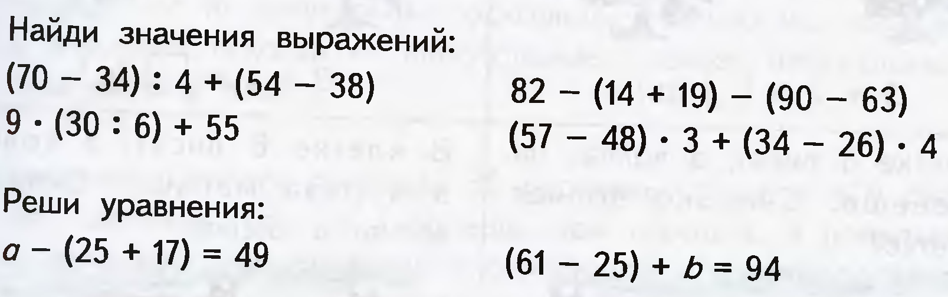
2.

3. Запиши и реши примеры:
8 • 6 – (18 + 18) : 9 + 4 • (73 – 64) : 6 =
7 • (41 – 35) : 6 + 18 : (36 : 4) • 8 =

4. Запиши пример. Расставь порядок действий. Реши пример по действиям
(решение записывай столбиком):
4070 – 2993 + [1002 – (613 – 397)] =

5.Реши задачу.
Туристы отправились в поход. В первый день они прошли 14 км, во второй на 5 км больше, чем в первый, а в третий день в 3 раза меньше, чем в первый и во второй вместе. Сколько километров прошли туристы за эти три дня ?

6.Геометрический материал.
Площадь прямоугольника 35 см². Длина его 7 см. Чему равен периметр прямоугольника ?

7. Логическая задача.
У Акулины и Анфисы денег поровну. Сколько денег должна дать одна другой, чтобы у Анфисы стало на 10 рублей больше ?

Русский язык. Тема. Учимся узнавать орфограммы.

Вставь буквы, поставь ударение, припиши проверочное слово:
т…ж…лый - ___

д…лина - _____

л…сёнок - ____

л…сник - _____

д…леко - _____

п…тёрка - _____

в…зать - ______

кр…сивый - ___

укр…щать - ____

под…рил - _______

Письменно в тетради.
Прочитайте. Спишите. Поставьте в словах ударение, точки под безударными гласными. Определите, в какой части слова находится безударная гласная (обозначьте графически место орфограммы в слове), напишите проверочное слово.
Добрый доктор Айболит!
Он под дер…вом с…дит.
Прих…ди к нему л…читься
И к…рова, и в…лчица,
И жуч…к, и ч…рвяч…к,
И м…двед…ца! _{(К. Чуковский)}

Словарь : берёза, ветер, одежда, наряд, рябина, осина, иней.

Чтение. Французская сказка «Волк, улитка и осы» Хрестоматия, часть 1 с. 65-68
РТ стр. 25 – 26
Окружающий мир. Царства природы. Грибы.
Знать ответы на следующие вопросы:
- Что такое грибы?
- Какие бывают грибы?
- Все ли грибы съедобны для человека?
Учебник стр. 23-29, РТ с. 7-9

